МИНИСТЕРСТВО НАУКИ И ВЫСШЕГО ОБРАЗОВАНИЯ РОССИЙСКОЙ ФЕДЕРАЦИИ
федеральное государственное бюджетное образовательное учреждение
высшего образования
«УЛЬЯНОВСКИЙ ГОСУДАРСТВЕННЫЙ ТЕХНИЧЕСКИЙ УНИВЕРСИТЕТ»
Факультет информационных систем и технологий
Кафедра Измерительно-вычислительные комплексы
Дисциплина Базы данных

КУРСОВАЯ РАБОТА

Тема Автоматизированная информационная система логистической компании
Выполнил студент / Э.И.Яруллов /
подпись инициалы, фамилия
Курс 3 Группа ИСТбд-32
Направление 09.03.02 «Информационные системы и технологии»
Руководитель доцент кафедры ИВК, к.т.н., доцент
должность, учёная степень, учёное звание
Родионов Виктор Викторович
фамилия,имя, отчество

Дата сдачи:
« » 2024 г.
Дата защиты:
« » 2024 г.
Оценка:

Ульяновск
2024.
МИНИСТЕРСТВО НАУКИ И ВЫСШЕГО ОБРАЗОВАНИЯ РОССИЙСКОЙ ФЕДЕРАЦИИ
федеральное государственное бюджетное образовательное учреждение
высшего образования
«УЛЬЯНОВСКИЙ ГОСУДАРСТВЕННЫЙ ТЕХНИЧЕСКИЙ УНИВЕРСИТЕТ»
Факультет информационных систем и технологий
Кафедра Измерительно-вычислительные комплексы
Дисциплина Базы данных

ЗАДАНИЕ НА КУРСОВУЮ РАБОТУ
студенту ИСТбд-32 Яруллов Э.И.
группа фамилия, инициалы
Тема работы Автоматизированная информационная система логистической компании
Срок сдачи законченной работы « » 20 г.
Исходные данные к работе методические указания к выполнению курсовой
(базовое предприятие, характер курсовой работы:
работы и проведению практических занятий для студентов направления
задание кафедры, инициативная НИР, рекомендуемая литература, материалы практики)
09.03.03 «Информационные системы и технологии» по дисциплине
«Базы данных» Родионова В.В.
Содержание пояснительной записки введение, техническое задание,
информационное обеспечение системы, прикладное программное обеспечение системы, руководство пользователя, список использованных источников.
Перечень графического материла
Руководитель доцент каф. ИВК / В.В. Родионов /
должность подпись инициалы, фамилия
« » 20 г.
Студент / Э.И. Яруллов /
подпись инициалы, фамилия
« » 20 г.
Содержание
Введение.........................................................................................................................5
1 Техническое задание...................................................................................................8
1.1 Общие сведения…………………………………………………………….8
1.2 Назначение и цели создания системы..........................................................8
1.2.1 Назначение системы.........................................................................8
1.2.2 Цели создания системы....................................................................8
1.3 Характеристика объекта автоматизации.....................................................8
1.4 Требования к системе....................................................................................9
1.4.1 Требования к системе в целом.......................................................9
1.4.1.1 Требования к структуре и функционированию системы…………………………………………………………..............9
1.4.1.2 Требования к защите информации он несанкционированного доступа………………...…………………………………………………9
1.4.2 Требования к функциям, выполняемым системой......................10
1.4.3 Требования к видам обеспечения..................................................10
1.4.3.1 Требования к техническому обеспечению……………..10
1.4.3.2 Требования к программному обеспечению……………10
1.5 Состав и содержание работ по созданию системы...................................11
1.6 Порядок контроля и приёмки системы......................................................11
1.7 Требования к документированию..............................................................11
2 Информационное обеспечение системы.................................................................12
2.1 Концептуальная схема базы данных..........................................................12
2.1.1 Модель «сущность-связь»..............................................................12
2.1.2 Сущности и их атрибуты...............................................................12
2.1.2 Сущности и их атрибуты...............................................................12
2.1.3 Связи между сущностями..............................................................13
2.2 Внутренняя схема базы данных.................................................................13
2.2.1 База данных системы......................................................................13
3 Прикладное программное обеспечение системы...................................................16
3.1 Общая характеристика прикладного программного обеспечения..........16
3.2 Структура и состав прикладного программного обеспечения………....17
3.3 Особенности реализации и сопровождения..............................................17
4 Руководство пользователя........................................................................................18
4.1 Общие сведения ..........................................................................................18
4.2 Порядок и особенности работы..................................................................18
4.3 Исключительные ситуации.........................................................................23
Список использованных источников.........................................................................26
Приложение А. Исходные тексты программных модулей………………………..27

Введение
Современные логистические компании сталкиваются с необходимостью решения множества задач, которые связаны с управлением потоками товаров, координацией работы транспорта, складированием и доставкой продукции. В условиях высокой конкуренции на рынке, где важную роль играют скорость, точность и гибкость процессов, предприятиям требуется эффективное управление всеми аспектами логистической деятельности. Для этого компании начинают активно внедрять системы автоматизации, которые помогают улучшить контроль над процессами, повысить оперативность и снизить влияние человеческого фактора.
Логистика как область деятельности охватывает широкий спектр задач, включая организацию транспортировки, складского учёта, отслеживание движения товаров, управление заказами и ресурсами. Эффективное управление этими процессами требует комплексного подхода и использования современных информационных технологий, которые обеспечивают не только оперативную обработку данных, но и их точность, актуальность и доступность в режиме реального времени.
Одной из основных проблем, с которой сталкиваются компании в области логистики, является сложность в управлении большими объёмами данных, особенно когда речь идёт о заказах, перевозках, доставке и учёте товаров. В этом контексте автоматизация процессов становится необходимостью. Она позволяет систематизировать работу, сократить время на обработку данных, снизить риск ошибок и обеспечить высокий уровень обслуживания клиентов. Основной задачей автоматизированной системы является обеспечение точности и скорости выполнения всех логистических операций, от оформления заказов до доставки продукции.
Важной составляющей логистической автоматизации является интеграция различных элементов системы, таких как управление складами, транспортом, взаимодействие с клиентами и поставщиками. Для того чтобы эффективно управлять всеми этими процессами, требуется единую платформу, которая бы позволяла отслеживать движение товаров, контролировать запасы, организовывать доставку и работать с заказами. Важно, чтобы система была гибкой и масштабируемой, чтобы её функционал можно было адаптировать под изменяющиеся условия бизнеса и требования клиентов.
Кроме того, на сегодняшний день с ростом числа онлайн-заказов и увеличением объёмов перевозок, компаниям необходимо обеспечивать высокий уровень взаимодействия с клиентами.
Системы автоматизации в логистике позволяют не только улучшить внутренние процессы компании, но и значительно повысить её конкурентоспособность на рынке. За счёт оптимизации работы складов, транспорта и связи с клиентами компании могут сократить время доставки, уменьшить издержки и повысить удовлетворённость клиентов. Внедрение таких систем также способствует улучшению качества обслуживания, поскольку все этапы работы компании становятся прозрачными и отслеживаемыми, что позволяет своевременно выявлять и устранять возможные проблемы.
Кроме того, в условиях нынешних экономических реалий и растущей потребности в эффективности, компании начинают активно использовать возможности для оптимизации и автоматизации бизнес-процессов. Информационные технологии становятся основой для снижения издержек, повышения производительности и ускорения всех операций, связанных с перемещением товаров. Внедрение автоматизированных систем логистики позволяет компаниям оставаться конкурентоспособными, гибко реагировать на изменения в рыночной среде и предлагать своим клиентам лучший сервис.
В источнике [1] представлена подробная документация по ASP.NET MVC, которая помогла при проектировании веб-приложения с использованием этого фреймворка. Руководство по созданию моделей, представлений и контроллеров было полезно для правильной организации кода приложения.
В источнике [2] содержится информация по Entity Framework, которая оказалась полезной для работы с базой данных через ORM. Документация помогла правильно настроить взаимодействие между приложением и базой данных, что значительно ускорило разработку функционала для учёта заказов.
В источнике [3] содержится необходимая информация по работе с SQL Server. Он стал основным руководством для написания SQL-запросов, оптимизации взаимодействия с базой данных и повышения производительности запросов.
В источнике [4] представлена информация о компании CDEK, которая помогла изучить актуальные логистические услуги и процессы. Это позволило точнее понять, какие аспекты логистики необходимо автоматизировать в системе.
В источнике [5] были рассмотрены теоретические основы логистики, которые стали основой для правильной постановки задач по автоматизации логистических процессов в системе.
В источнике [6] анализируется бизнес компании CDEK, что помогло при создании функционала системы, учитывая особенности работы с курьерскими службами и доставкой.

1 Техническое задание

1.1 Общие сведения
Автоматизированная информационная система логистической компании (далее система).

1.2 Назначение и цели создания системы

1.2.1 Назначение системы
Разработанная система предназначена для оптимизации процессов логистической компании, предоставляя клиентам возможность оформлять заказы онлайн и получать актуальную информацию о предлагаемых услугах. Она обеспечивает удобный интерфейс для просмотра доступных логистических решений, хранения информации о заказах и улучшения взаимодействия между клиентами и компанией.

1.2.2 Цели создания системы
Целями создания данной системы для логистической компании являются:
- Автоматизация процессов оформления и обработки заказов — минимизация ручного ввода и сокращение времени на регистрацию и выполнение заказов.
- Оптимизация маршрутов доставки — предоставление возможности для выбора оптимальных маршрутов и управления автопарком для своевременной доставки грузов.
- Повышение эффективности работы курьеров и логистов — предоставление инструментов для управления расписанием, назначением заказов и отслеживанием выполнения задач.

1.3 Характеристика объекта автоматизации
Объектом автоматизации является процесс управления логистическими операциями компании, обеспечивающей перевозку грузов и складские услуги. В основе деятельности компании лежит эффективное выполнение клиентских заказов, включающее этапы принятия заказа, его обработки, организации транспортировки и отслеживания на каждом этапе пути.
Процессы в компании начинаются с регистрации нового заказа, для чего требуется сбор и фиксация данных о грузе, маршруте и временных сроках доставки. Далее происходит назначение курьера и транспортного средства, оптимально подходящих по характеристикам и текущей загруженности, а также подбор подходящих складов для временного хранения, если доставка предполагает задержку или промежуточную остановку.
Основной задачей системы является автоматизация учета и оперативного обмена данными о заказах и ресурсах компании, что позволит ускорить процессы обработки заказов, повысить точность контроля над складскими и транспортными ресурсами и снизить влияние человеческого фактора на выполнение логистических операций.

1.4 Требования к системе

1.4.1 Требования к системе в целом

1.4.1.1 Требования к структуре и функционированию системы
Определяется общей постановкой задачи на курсовую работу.

1.4.1.2 Требования к защите информации он несанкционированного доступа
Для обеспечения защиты информации от несанкционированного доступа в системе предусмотрены меры разграничения прав пользователей в зависимости от их роли и уровня доступа к данным. Типы пользователей системы и их соответствующие права определяются следующим образом:
Администратор: имеет полный доступ ко всем данным и функционалу системы. Администратор может:
- Создавать, редактировать и удалять заказы.
- Просматривать и редактировать информацию о клиентах и заказах.
- Мониторить и управлять состоянием заказов и выполнять все административные функции.
Клиент: имеет ограниченный доступ к системе, в основном для создания заказов. Клиент может создавать новый заказ, указав необходимые данные.

1.4.2 Требования к функциям, выполняемым системой
Система должна выполнять следующие функции:
- Учет заказов. Система должна обеспечивать создание, редактирование и удаление заказов.
- Ведение справочников. Система должна поддерживать справочники, такие как курьеры, транспортные средства и склады.
- Обработка заказов. Привязка их к нужным курьерам и транспорту.
- Безопасность. Обеспечение защиты данных и контроль доступа в соответствии с правами пользователей системы.

1.4.3 Требования к видам обеспечения

1.4.3.1 Требования к техническому обеспечению
Рекомендуемая конфигурация технического обеспечения:
- Материнская плата – HP Pavilion X360 14M-DH 14-DH 14T-DH
- Процессор – Intel Core i3-1125G4, ядра: 4 х 2 ГГц,
- Оперативная память – 8 ГБ DDR4-2400 МГц
- Жесткий диск (SSD) – 128 ГБ M.2 SATA SSD
- Видеокарта – Intel UHD Graphics 620
- Операционная система – Windows 10
- Дисплей - 14-дюйм, 1920×1080 (FHD)

1.4.3.2 Требования к программному обеспечению
При разработке использовалась операционная система Windows 10, программа ERConstructor 2.0 для создания модели «сущность – связь», среда разработки СУБД Microsoft SQL Server Management Studio, и кроссплатформенная среда разработки Microsoft Visual Studio 2022.

1.5 Состав и содержание работ по созданию системы
Определяется этапами выполнения работы задания на курсовую работу.

1.6 Порядок контроля и приёмки системы
Определяется порядком защиты и критериями оценки работы задания на курсовую работу.

1.7 Требования к документированию
Структурные компоненты (заголовки), которые не будут включены в пояснительную записку к данной системе:
- Список использованных обозначений и сокращений
- Алгоритмическое обеспечение системы
- Заключение
- Анализ концептуальной схемы

2 Информационное обеспечение системы
2.1 Концептуальная схема базы данных
2.1.1 Модель «сущность-связь»
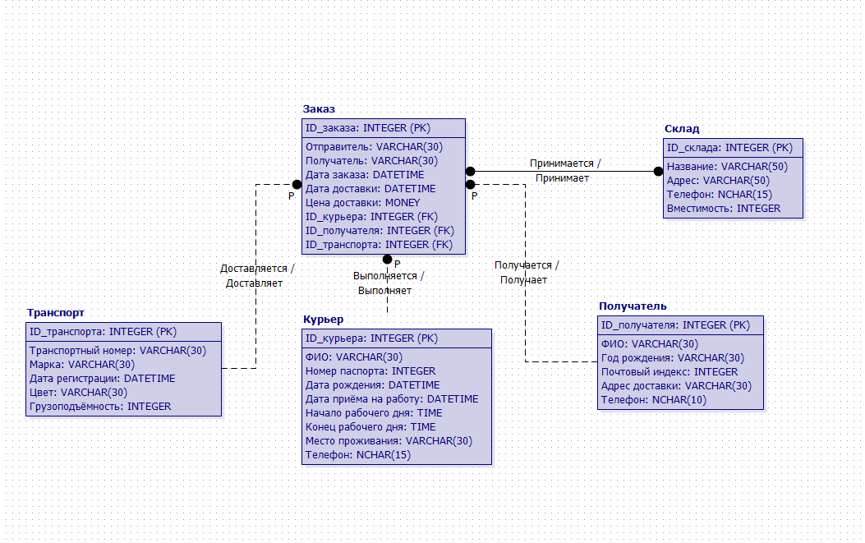2.1.2 Сущности и их атрибуты
Сущность «Заказ» имеет 9 атрибутов. Атрибут «ID_курьера» отражает какой курьер выполняет тот или иной заказ. Атрибут «ID_получателя» отражает какой получатель получает заказ. Атрибут «ID_транспорта» показывает какой транспорт доставляет заказ.
Сущность «Транспорт» имеет 6 атрибутов. Атрибут «Транспортный номер» хранит регистрационный номер транспортного средства. Например, в качестве значения данного атрибута может выступать «Е777КХ77».
Сущность «Курьер» имеет 9 атрибутов. Атрибут «Телефон» содержит значение номера телефона для связи с курьером.
Сущность «Склад» имеет 5 атрибутов. Атрибут «Вместимость» отражает максимальную способность склада хранить товары.
2.1.3 Связи между сущностями
Отношение «Принимается/Принимает» типа «многие ко многим» связывает между собой сущности «Заказ» и «Склад». Для сущности «Заказ» минимальное кардинальное число – 0, так как заказ может быть доставлен напрямую получателю, минуя склад, и максимальное кардинальное число – N. Для сущности «Склад» минимальное кардинальное число – 0, так как склад может не принимать заказы, максимальное кардинальное число – N.
Отношение «Выполняется/Выполняет» типа «один ко многим» описывает связь сущностей «Заказ» и «Курьер». Для первой сущности минимальное кардинальное число – 1, так как заказ не может быть доставлен без курьера, максимальное кардинальное число – 1, так как на заказ назначается ровно 1 курьер. Для сущности «Курьер» минимальное кардинальное число – 0, так как курьер может не доставлять ни один заказ. Максимальное кардинальное число – N.
Отношение «Доставляется/Доставляет» типа «один ко многим» описывает связь сущностей «Заказ» и «Транспорт». Для сущности «Заказ» минимальное и максимальное кардинальные числа – 1, так как на заказ назначается 1 автомобиль. Для сущности «Транспорт» минимальное кардинальное число – 0, максимальное – N.
Отношение «Получается/Получает» типа «один ко многим» связывает между собой сущности «Заказ» и «Получатель». Для сущности «Заказ» минимальное и максимальное кардинальные числа – 1, так как у заказа может быть ровно 1 получатель. Для сущности «Получатель» минимальное кардинальное число – 0, максимальное – N.
2.2 Внутренняя схема базы данных
2.2.1 База данных системы

Сущность «Заказ»
CREATE TABLE [dbo].[Orders] (
[Id] INT IDENTITY (1, 1) NOT NULL,
[Sender] NVARCHAR (50) NOT NULL,
[OrderDate] DATETIME2 (7) NOT NULL,
[DeliveryDate] DATETIME2 (7) NOT NULL,
[Price] DECIMAL (15, 2) DEFAULT ((100.0)) NOT NULL,
[CourierId] INT NULL,
[RecepientId] INT NULL,
[TransportId] INT NULL,
CONSTRAINT [PK_Orders] PRIMARY KEY CLUSTERED ([Id] ASC),
CONSTRAINT [FK_Orders_Couriers_CourierId] FOREIGN KEY ([CourierId]) REFERENCES [dbo].[Couriers] ([Id]),
CONSTRAINT [FK_Orders_Recepients_RecepientId] FOREIGN KEY ([RecepientId]) REFERENCES [dbo].[Recepients] ([Id]),
CONSTRAINT [FK_Orders_Transports_TransportId] FOREIGN KEY ([TransportId]) REFERENCES [dbo].[Transports] ([Id])
);

GO
CREATE NONCLUSTERED INDEX [IX_Orders_CourierId]
ON [dbo].[Orders]([CourierId] ASC);

GO
CREATE NONCLUSTERED INDEX [IX_Orders_RecepientId]
ON [dbo].[Orders]([RecepientId] ASC);

GO
CREATE NONCLUSTERED INDEX [IX_Orders_TransportId]
ON [dbo].[Orders]([TransportId] ASC);

Сущность «Курьер»
CREATE TABLE [dbo].[Couriers] (
[Id] INT IDENTITY (1, 1) NOT NULL,
[FIO] NVARCHAR (30) NOT NULL,
[Passport] BIGINT NOT NULL,
[BirthDate] DATE NOT NULL,
[EmploymentDate] DATE NOT NULL,
[StartWorkTime] TIME (7) NOT NULL,
[EndWorkTime] TIME (7) NOT NULL,
[LivingPlace] NVARCHAR (30) NOT NULL,
[Phone] NVARCHAR (15) NOT NULL,
CONSTRAINT [PK_Couriers] PRIMARY KEY CLUSTERED ([Id] ASC)
);

GO
CREATE NONCLUSTERED INDEX [IX_Couriers_FIO]
ON [dbo].[Couriers]([FIO] ASC);

Сущность «Получатель»
CREATE TABLE [dbo].[Recepients] (
[Id] INT IDENTITY (1, 1) NOT NULL,
[FIO] NVARCHAR (30) NOT NULL,
[BirthYear] INT NOT NULL,
[PostalCode] INT NOT NULL,
[DeliveryAddress] NVARCHAR (50) NOT NULL,
[Phone] NVARCHAR (15) NOT NULL,
CONSTRAINT [PK_Recepients] PRIMARY KEY CLUSTERED ([Id] ASC)
);

Сущность «Транспорт»
CREATE TABLE [dbo].[Transports] (
[Id] INT IDENTITY (1, 1) NOT NULL,
[TransportNumber] NVARCHAR (30) NOT NULL,
[Brand] NVARCHAR (30) NOT NULL,
[Model] NVARCHAR (30) NOT NULL,
[RegistrationDate] DATE NOT NULL,
[Color] NVARCHAR (30) NOT NULL,
[Capacity] INT NOT NULL,
CONSTRAINT [PK_Transports] PRIMARY KEY CLUSTERED ([Id] ASC)
);

Сущность «Склад»
CREATE TABLE [dbo].[Warehouses] (
[Id] INT IDENTITY (1, 1) NOT NULL,
[Name] NVARCHAR (50) NOT NULL,
[Address] NVARCHAR (50) NOT NULL,
[Phone] NVARCHAR (15) NOT NULL,
[Capacity] INT NOT NULL,
CONSTRAINT [PK_Warehouses] PRIMARY KEY CLUSTERED ([Id] ASC)
);

Хранимая процедура «Копроративная скидка»
CREATE PROCEDURE ApplyDiscountToOrder
@OrderId INT
AS
BEGIN
SET NOCOUNT ON;

UPDATE Orders
SET Price = Price * 0.9 -- Уменьшаем цену на 10%
WHERE Id = @OrderId AND Price > 0; -- Обновляем только указанный заказ с ценой больше 0
END

3 Прикладное программное обеспечение системы
3.1 Общая характеристика прикладного программного обеспечения
1. Инструментальная среда разработки – Microsoft Visual Studio Community 2022
2. СУБД – Microsoft SQL Server 2019
3. Технология разработки – ASP.NET MVC.
4. Технология доступа к данным – ADO.NET Entity Framework.
5. Моделирование данных выполнено с помощью средства автоматизации ERConstructor 2.0.
В систему присутствует несколько «точек входа» в программу для различных ролей пользователей, а именно: «Администратор» и «Клиент».
Система предоставляет базовый функционал:
- Просмотр записей в таблице.
- Добавление записей в таблице.
- Редактирование записей в таблице.
- Удаление записей в таблице.
Поиск по базе данных:
- Поиск по ФИО курьера.
Фильтрация данных:
- Вывод заказов за временной промежуток
- Вывод списка заказов для конкретного курьера
База данных содержит:
- Количество хранимых процедур – 1.
- Процедура ApplyDiscountToOrder, которая предоставляет скидку в 10% на конкретный заказ.
- Количество индексов – 4.
- Количество значений по умолчанию – 1.
- Количество таблиц – 5.
- Количество атрибутов – 32.
- Количество типов связей – 2.
3.2 Структура и состав прикладного программного обеспечения
Controllers – папка, содержащая все контроллеры приложения, которые обрабатывают запросы от пользователей и управляют взаимодействием между моделью и представлением.
Models – папка, в которой хранятся файлы моделей, представляющие данные приложения и бизнес-логику.
Views – папка с файлами представлений, которые организованы по контроллерам, к которым они относятся, и отвечают за отображение данных пользователю.
Program.cs – файл, являющийся точкой входа в приложение, где содержится основной код для инициализации и запуска веб-приложения.
appsettings.json – файл конфигурации, предназначенный для хранения настроек и параметров приложения, таких как строка подключения, параметры среды и другие настройки.
В папке Controllers содержатся следующие файлы контроллеров:
- CourierController – 29 значимых строк
- HomeController – 4 значимые строки
- OrderController – 57 значимых строк
- RecepientController – 17 значимых строк
- RoleController – 3 значимых строки
- TransportContorller – 19 значимых строк
- WarehouseController – 17 значимых строк
3.3 Особенности реализации и сопровождения
Особенности реализации аутентификации заключаются в том, что были созданы точки входа: «Администратор» и «Клиент» что способствовало разграничению полномочий.
4 Руководство пользователя
4.1 Общие сведения
Система предназначена для автоматизации процессов логистики и управления заказами в рамках компании, занимающейся грузоперевозками и складскими услугами. Она позволяет пользователям создавать заказы на перевозку и управлять информацией. Система ориентирована на упрощение взаимодействия с клиентами, улучшение качества обслуживания и повышение эффективности работы сотрудников. Система требует минимальной подготовки от пользователей: для клиентов достаточно базовых навыков работы с веб-приложениями.
4.2 Порядок и особенности работы
1. Запуск системы и выбор роли. При запуске пользователю предоставляется страница, на которой он должен выбрать свою роль: Администратор или Клиент. Эта страница (рисунок 4.1) представляет собой интерфейс к выпадающем списком и кнопкой, позволяющими пользователю определить уровень доступа к функционалу системы.

Рисунок 4.1 – Страница выбора роли
2. Независимо от выбранной роли пользователь попадает на главную страницу сайта. На ней (рисунок 4.2) представлено описание компании, и кнопка «Сделать заказ».
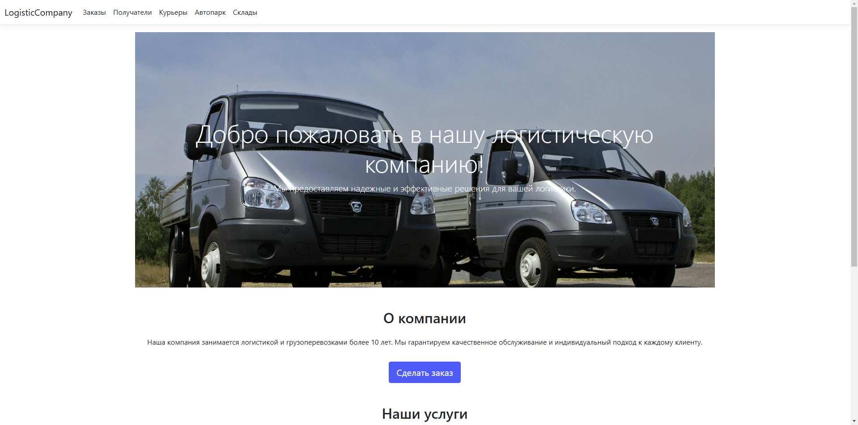
Рисунок 4.2 – Главная страница
- При нажатии на кнопку «Сделать заказ» пользователю открывается форма добавления заказа. В зависимости от роли пользователя она выглядит по-разному. Для клиента отсутствуют поля с возможностью выбора курьера транспорта и складов.
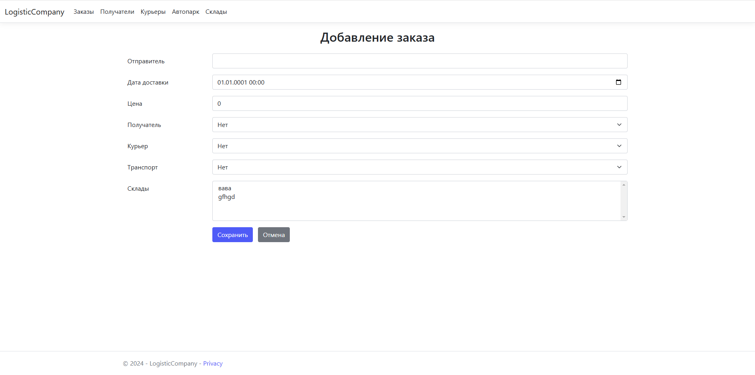 Рисунок 4.3 – Страница добавления заказ (вид для администратора)
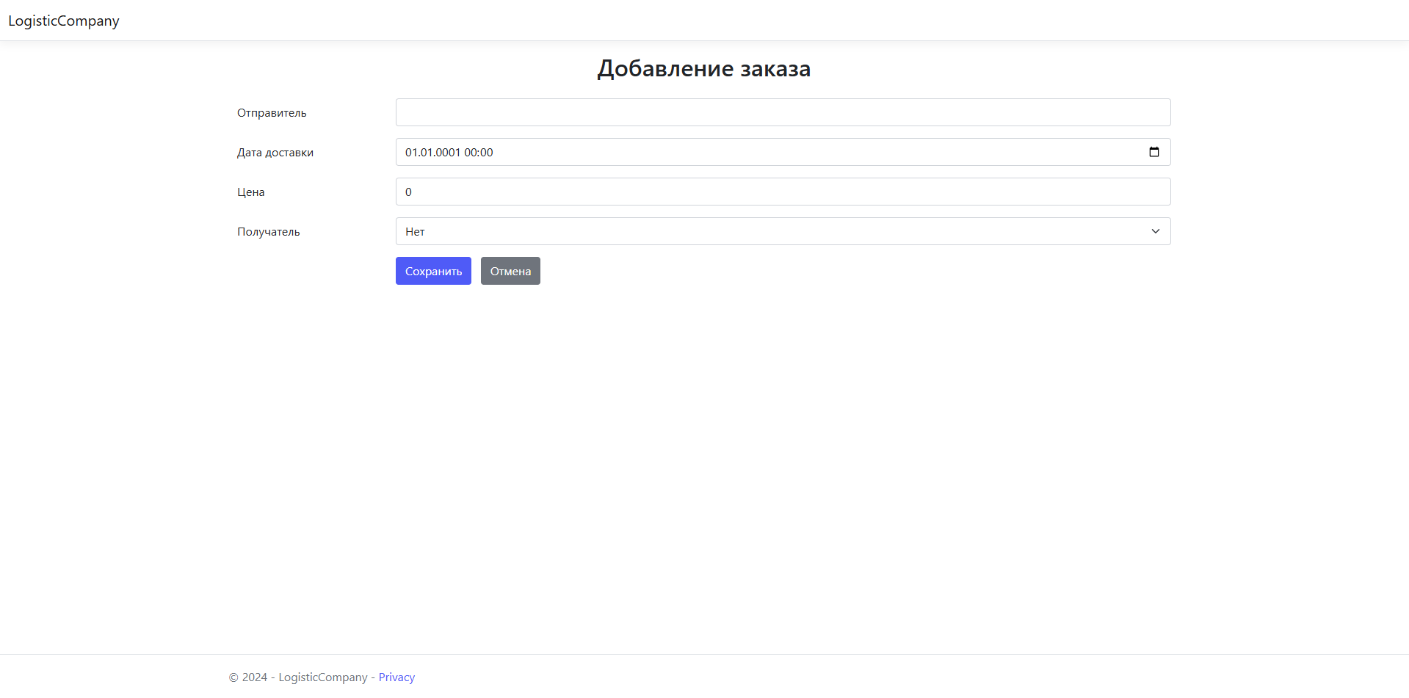
Рисунок 4.4 – Страница добавления заказ (вид для клиента)
4. Для администратора доступна страница со списком заказов. В ней отображается вся доступная по заказу информация, присутствует фильтрация по датам, есть возможность сделать скидку на заказ. Также присутствует функционал по добавлению, изменению и удалению заказов.
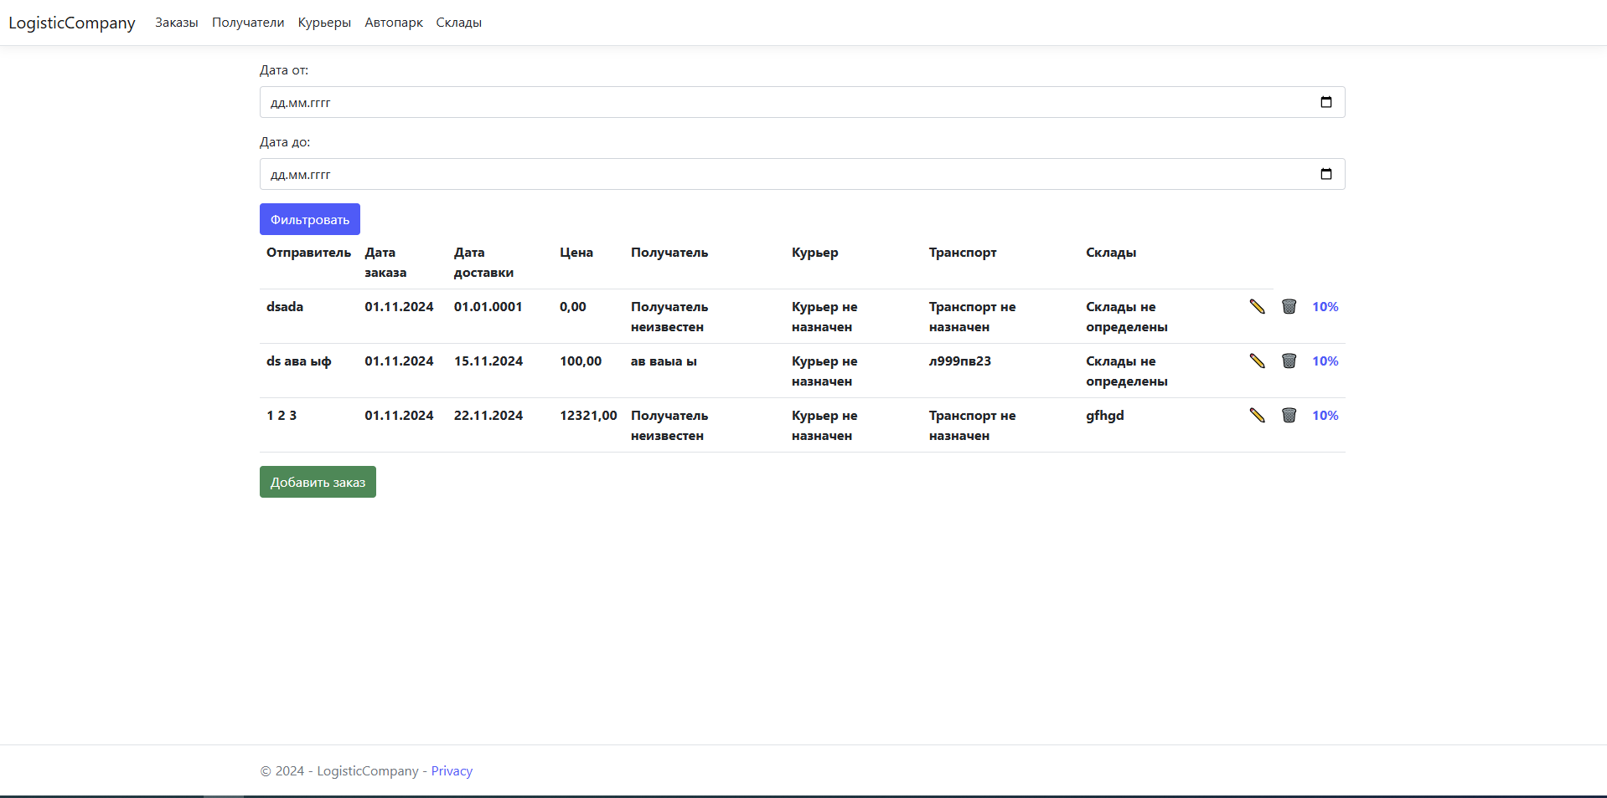
Рисунок 4.5 – Страница «Заказы»
5. При введении корректных дат в форме фильтрации, система отобразить заказы отфильтрованные по дате создания.
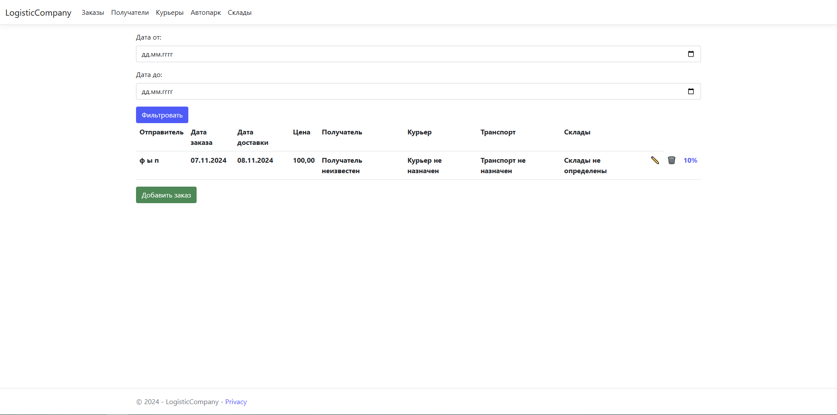
Рисунок 4.6 – Фильтрация заказов по дате создания
6. Администартору также доступны страницы-справочники «Получатели», «Курьеры», «Автопарк» и «Склады». На каждой из страниц присутствует функционал по добавлению, удалению и изменению записей.
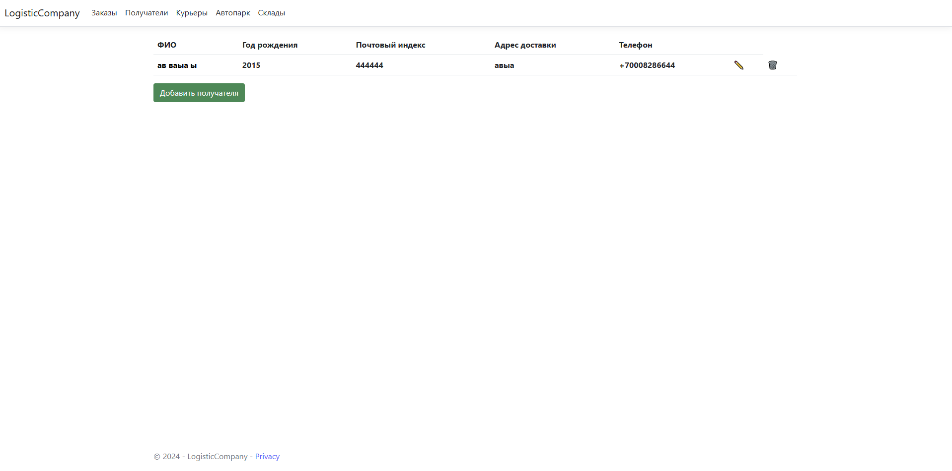
Рисунок 4.7 – Страница «Получатели»
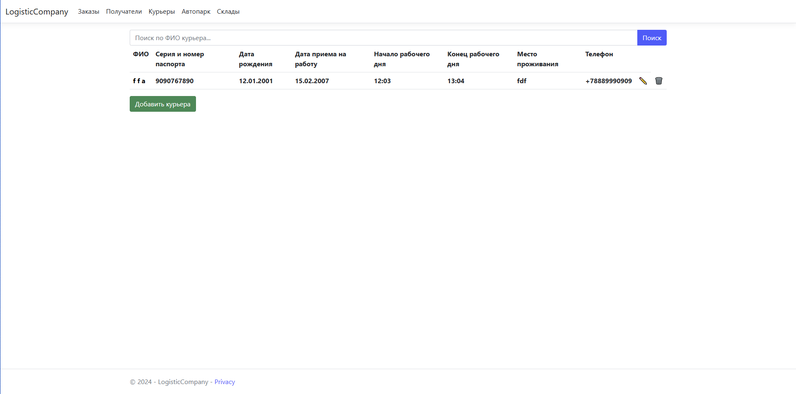
Рисунок 4.8 – Страница «Курьеры»
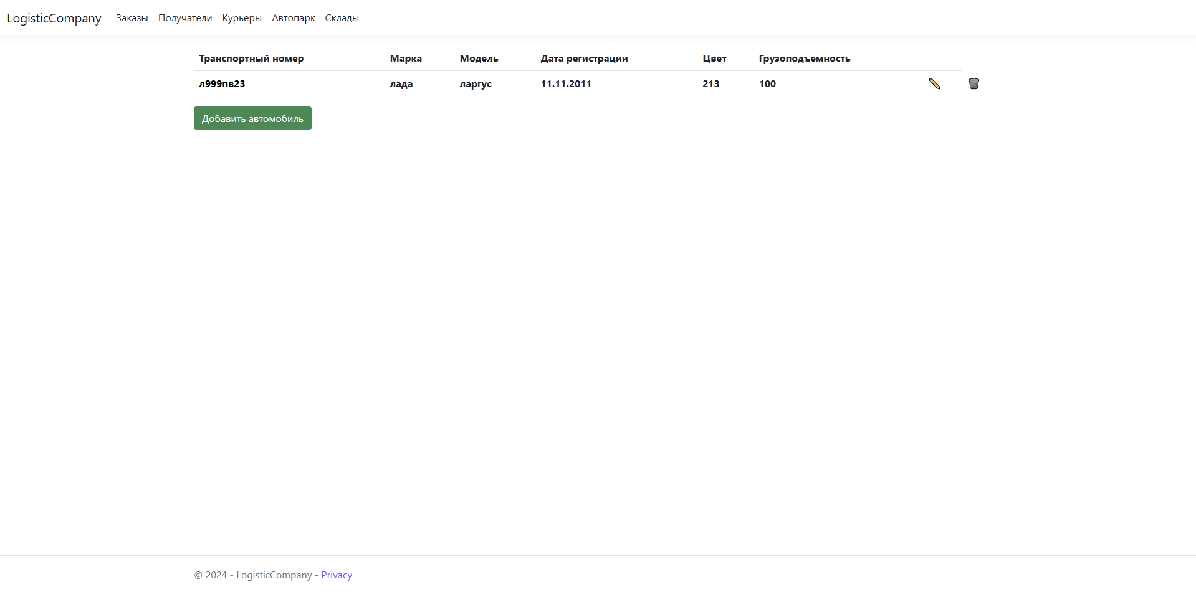
Рисунок 4.9 – Страница «Автопарк»
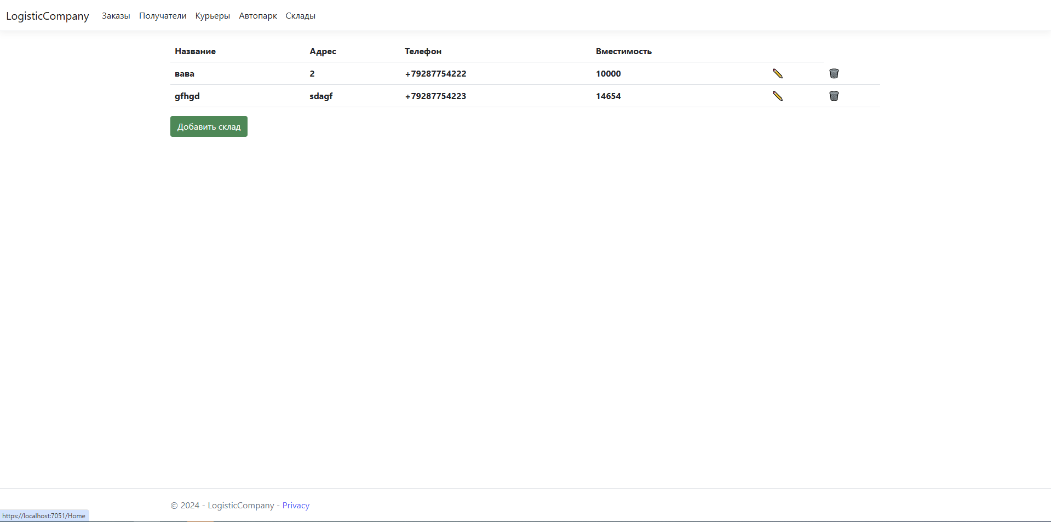
Рисунок 4.10 – Страница «Склады»
7. На странице «Курьеры» реализован функционал поиска курьера по ФИО.
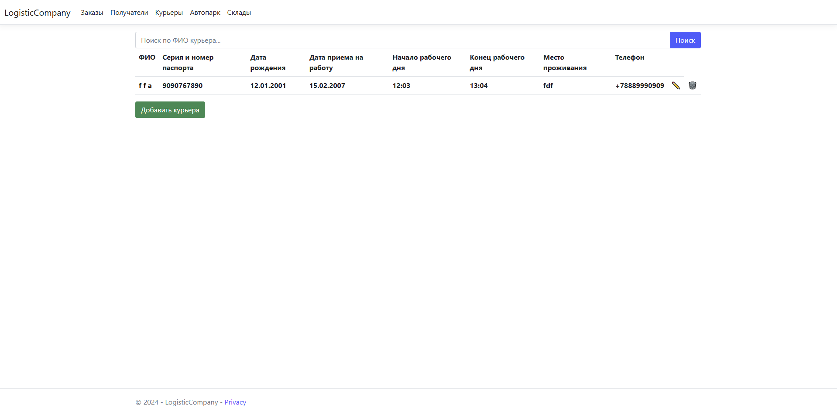
Рисунок 4.11 – Поиск курьера по ФИО
8. На странице «Курьеры» при нажатии на ФИО курьера откроется страница «Заказы», содержащая заказы только этого курьера.
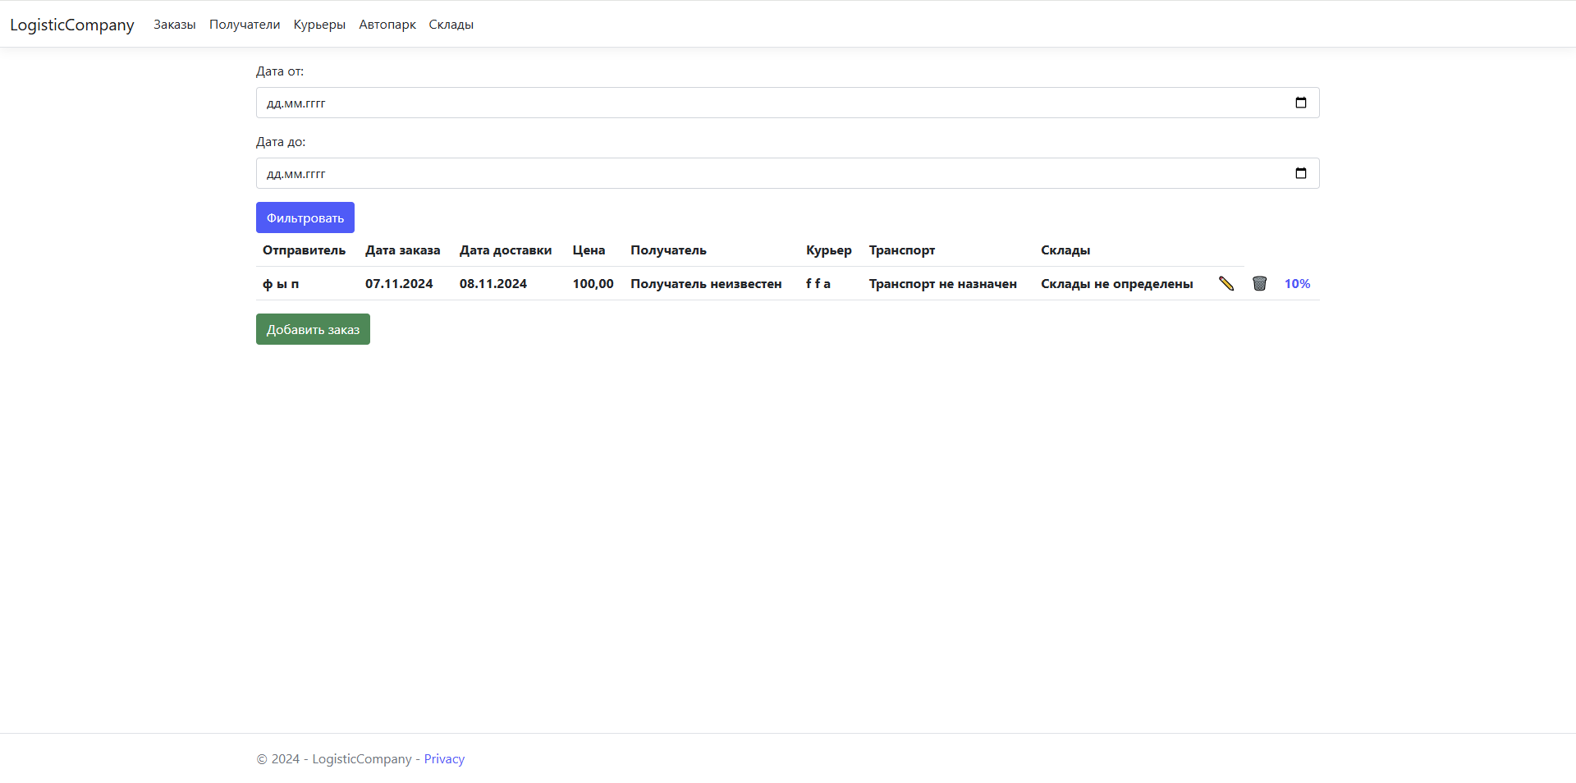
Рисунок 4.12 – Фильтрация заказов по курьерам
Схожий функционал реализован также для страниц «Автопарк» и «Получатели».
4.3 Исключительные ситуации
1. Исключительная ситуация возникает, при попытке добавить заказ с некорректным ФИО отправителя. Оно должно состоять из трех слов. При этом система покажет следующее сообщение:
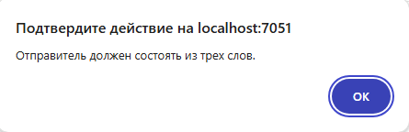
Рисунок 4.13 – Ошибка в поле отправитель
2. Исключительная ситуация возникает, при попытке добавить получателя с некорректным годом рождения. Он должен быть позже 1901. При этом система покажет следующее сообщение:
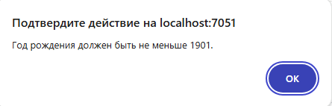
Рисунок 4.14 – Ошибка в поле год рождения
3. Исключительная ситуация возникает, при попытке добавить получателя с некорректным индексом. Он должен состоять из 6 цифр. При этом система покажет следующее сообщение:
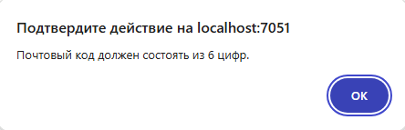
Рисунок 4.15 – Ошибка в поле почтовый индекс
4. Исключительная ситуация возникает, при попытке добавить курьера с некорректным номером телефона. Он должен состоять из 12 символов. При этом система покажет следующее сообщение:

Рисунок 4.15 – Ошибка в поле телефон
5. Исключительная ситуация возникает, при попытке добавить транспорт с некорректным номером. Он должен содержать не менее 8 символов. При этом система покажет следующее сообщение:
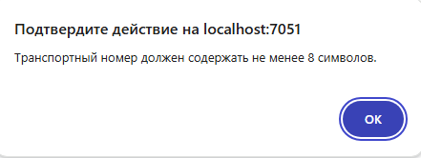
Рисунок 4.15 – Ошибка в поле транспортный номер

Список использованных источников
- Документация по ASP.NET MVC // Microsoft. - URL: https://docs.microsoft.com/ru-ru/aspnet/mvc (дата обращения 01.11.2024). Текст – электронный.
- Документация по Entity Framework // Microsoft. – URL: https://learn.microsoft.com/en-us/ef (дата обращения 01.11.2024). Текст - электронный
- Документация по SQL Server // Microsoft. – URL: https://learn.microsoft.com/ru-ru/sql/sql-server/?view=sql-server-ver15 (дата обращения 01.11.2024). Текст – электронный.
- Логистическая компания CDEK : офиц. сайт. - URL: https://www.cdek.ru (дата обращения – 31.10.2023).
- Левкин, Г. Г., Куршакова, Н. Б., Дзюбина, К. О. – с. Основы логистики. – М.-Берлин: Директ-Медиа, 2016. – 248 – URL: http://files.informio.ru/files/main/documents/2016/06/Levkin_Osnovy_logistiki_978_5_44.pdf (дата обращения – 31.10.2023).
- Стаценко, С. Чем интересен СДЭК: изучаем бизнес одного из лидеров российской логистики // Тинькофф : электрон. науч.-практ. журн. – 01.03.2023. – URL: https://journal.tinkoff.ru/news/cdek-bonds/ (дата обращения – 31.10.2023).

Приложение А. Исходные тексты контроллеров
«CourierController»
using LogisticCompany.Models;
using Microsoft.AspNetCore.Mvc;
using Microsoft.IdentityModel.Tokens;

namespace LogisticCompany.Controllers
{
public class CourierController : Controller
{
LCDBContext _db = new LCDBContext();
public IActionResult Index()
{
var model = _db.Couriers.AsEnumerable();
return View("CouriersList",model);
}
public IActionResult Create()
{
var model = new Courier();
return View("CreateOrUpdate", model);
}
[HttpPost]
public IActionResult Create(Courier courier, string birthDate, string endWorkTime, string startWorkTime, string employmentDate)
{
courier.BirthDate = DateOnly.Parse(birthDate);
courier.EndWorkTime = TimeOnly.Parse(endWorkTime);
courier.StartWorkTime = TimeOnly.Parse(startWorkTime);
courier.EmploymentDate = DateOnly.Parse(employmentDate);
_db.Couriers.Add(courier);
_db.SaveChanges();
return RedirectToAction("Index");
}
public IActionResult Edit(int id)
{
var model = _db.Couriers.FirstOrDefault(x => x.Id == id);
return View("CreateOrUpdate", model);
}
[HttpPost]
public IActionResult Edit(Courier courier, string birthDate, string endWorkTime, string startWorkTime, string employmentDate)
{
courier.BirthDate = DateOnly.Parse(birthDate);
courier.EndWorkTime = TimeOnly.Parse(endWorkTime);
courier.StartWorkTime = TimeOnly.Parse(startWorkTime);
courier.EmploymentDate = DateOnly.Parse(employmentDate);
_db.Couriers.Update(courier);
_db.SaveChanges();
return RedirectToAction("Index");
}
public IActionResult Delete(int id)
{
var courier = _db.Couriers.FirstOrDefault(x => x.Id == id);
_db.Couriers.Remove(courier);
_db.SaveChanges();
return RedirectToAction("Index");
}
public IActionResult Search(string searchString)
{
if (searchString == null || searchString.IsNullOrEmpty())
return RedirectToAction("Index");
var model = _db.Couriers.Where(x => x.FIO.Contains(searchString));
return View("CouriersList", model);
}
}
}

«HomeController»
using LogisticCompany.Models;
using Microsoft.AspNetCore.Mvc;
using System.Diagnostics;

namespace LogisticCompany.Controllers
{
public class HomeController : Controller
{
private readonly ILogger<HomeController> _logger;

public HomeController(ILogger<HomeController> logger)
{
_logger = logger;
}

public IActionResult Index()
{
return View();
}

public IActionResult Privacy()
{
return View();
}

[ResponseCache(Duration = 0, Location = ResponseCacheLocation.None, NoStore = true)]
public IActionResult Error()
{
return View(new ErrorViewModel { RequestId = Activity.Current?.Id ?? HttpContext.TraceIdentifier });
}
}
}
«OrderController»
using LogisticCompany.Models;
using Microsoft.AspNetCore.Mvc;
using Microsoft.EntityFrameworkCore;

namespace LogisticCompany.Controllers
{
public class OrderController : Controller
{
LCDBContext _db = new LCDBContext();
public IActionResult Index()
{
var model = _db.Orders.AsEnumerable();
return View("OrdersList", model);
}
public IActionResult Create()
{
var model = new Order();
ViewBag.Recepients = _db.Recepients.ToList();
ViewBag.Couriers = _db.Couriers.ToList();
ViewBag.Transports = _db.Transports.ToList();
ViewBag.Warehouses = _db.Warehouses.ToList();
return View("CreateOrUpdate", model);
}
[HttpPost]
public IActionResult Create(Order order, List<int> warehouses)
{
if (warehouses != null)
{
foreach (var warehouse in warehouses)
{
order.Warehouses.Add(_db.Warehouses.FirstOrDefault(x => x.Id == warehouse));
}
}
else order.Warehouses = null;
order.OrderDate = DateTime.Now;
_db.Orders.Add(order);
_db.SaveChanges();
return RedirectToAction("Index");
}
public IActionResult Edit(int id)
{
var model = _db.Orders.FirstOrDefault(x => x.Id == id);
ViewBag.Recepients = _db.Recepients.ToList();
ViewBag.Couriers = _db.Couriers.ToList();
ViewBag.Transports = _db.Transports.ToList();
ViewBag.Warehouses = _db.Warehouses.ToList();
return View("CreateOrUpdate", model);
}
[HttpPost]
public IActionResult Edit(Order order, List<int> warehouses)
{
var existingOrder = _db.Orders.Include(o => o.Warehouses).FirstOrDefault(o => o.Id == order.Id);

if (existingOrder == null)
{
return NotFound();
}

existingOrder.Warehouses.Clear();

if (warehouses != null && warehouses.Any())
{
var selectedWarehouses = _db.Warehouses.Where(w => warehouses.Contains(w.Id)).ToList();
foreach (var warehouse in selectedWarehouses)
{
existingOrder.Warehouses.Add(warehouse);
}
}
existingOrder.Sender = order.Sender;
existingOrder.RecepientId = order.RecepientId;
existingOrder.CourierId = order.CourierId;
existingOrder.DeliveryDate = order.DeliveryDate;
existingOrder.TransportId = order.TransportId;
existingOrder.Price = order.Price;
_db.SaveChanges();
return RedirectToAction("Index");
}
public IActionResult Delete(int id)
{
var order = _db.Orders.FirstOrDefault(x => x.Id == id);
_db.Orders.Remove(order);
_db.SaveChanges();
return RedirectToAction("Index");
}
public IActionResult CorpDiscount(int orderId)
{
_db.ApplyDiscountToOrder(orderId);
return RedirectToAction("Index");
}
public IActionResult OrdersByCourierId(int courierId)
{
var model = _db.Orders.Where(x => x.CourierId == courierId);
return View("OrdersList", model);
}
public IActionResult OrdersByTransportId(int transportId)
{
var model = _db.Orders.Where(x => x.TransportId == transportId);
return View("OrdersList", model);
}
public IActionResult OrdersByRecipientId(int recipientId)
{
var model = _db.Orders.Where(x => x.RecepientId == recipientId);
return View("OrdersList", model);
}
public IActionResult OrdersByDate(DateTime? startDate, DateTime? endDate)
{
var model = _db.Orders.AsQueryable();
if (startDate.HasValue)
{
model = model.Where(o => o.OrderDate >= startDate.Value);
}
if (endDate.HasValue)
{
model = model.Where(o => o.OrderDate <= endDate.Value);
}
return View("OrdersList", model);
}
}
}

«RecepientController»
using LogisticCompany.Models;
using Microsoft.AspNetCore.Mvc;

namespace LogisticCompany.Controllers
{
public class RecepientController : Controller
{
LCDBContext _db = new LCDBContext();
public IActionResult Index()
{
var model = _db.Recepients.AsEnumerable();
return View("RecepientsList", model);
}
public IActionResult Create()
{
var model = new Recepient();
return View("CreateOrUpdate", model);
}
[HttpPost]
public IActionResult Create(Recepient recepient)
{
_db.Recepients.Add(recepient);
_db.SaveChanges();
return RedirectToAction("Index");
}
public IActionResult Edit(int id)
{
var model = _db.Recepients.FirstOrDefault(x => x.Id == id);
return View("CreateOrUpdate", model);
}
[HttpPost]
public IActionResult Edit(Recepient recepient)
{
_db.Recepients.Update(recepient);
_db.SaveChanges();
return RedirectToAction("Index");
}
public IActionResult Delete(int id)
{
var recepient = _db.Recepients.FirstOrDefault(x => x.Id == id);
_db.Remove(recepient);
_db.SaveChanges();
return RedirectToAction("Index");
}
}
}

«RoleController»
using Microsoft.AspNetCore.Mvc;

namespace LogisticCompany.Controllers
{
public class RoleController : Controller
{
public IActionResult Index()
{
return View("Role");
}
[HttpPost]
public IActionResult SelectRole(string role)
{
HttpContext.Session.SetString("UserRole", role);
return RedirectToAction("Index", "Home");
}
}
}

«TransportController»
using LogisticCompany.Models;
using Microsoft.AspNetCore.Mvc;

namespace LogisticCompany.Controllers
{
public class TransportController : Controller
{
LCDBContext _db = new LCDBContext();
public IActionResult Index()
{
var model = _db.Transports.AsEnumerable();
return View("TransportsList", model);
}
public IActionResult Create()
{
var model = new Tranport();
return View("CreateOrUpdate", model);
}
[HttpPost]
public IActionResult Create(Tranport tranport, string registrationDate)
{
tranport.RegistrationDate = DateOnly.Parse(registrationDate);
_db.Transports.Add(tranport);
_db.SaveChanges();
return RedirectToAction("Index");
}
public IActionResult Edit(int id)
{
var model = _db.Transports.FirstOrDefault(x => x.Id == id);
return View("CreateOrUpdate", model);
}
[HttpPost]
public IActionResult Edit(Tranport tranport, string registrationDate)
{
tranport.RegistrationDate = DateOnly.Parse(registrationDate);
_db.Transports.Update(tranport);
_db.SaveChanges();
return RedirectToAction("Index");
}
public IActionResult Delete(int id)
{
var transport = _db.Transports.FirstOrDefault(x => x.Id == id);
_db.Transports.Remove(transport);
_db.SaveChanges();
return RedirectToAction("Index");
}
}
}

«WarehouseController»
using LogisticCompany.Models;
using Microsoft.AspNetCore.Mvc;

namespace LogisticCompany.Controllers
{
public class WarehouseController : Controller
{
LCDBContext _db = new LCDBContext();
public IActionResult Index()
{
var model = _db.Warehouses.AsEnumerable();
return View("WarehousesList", model);
}
public IActionResult Create()
{
var model = new Warehouse();
return View("CreateOrUpdate", model);
}
[HttpPost]
public IActionResult Create(Warehouse warehouse)
{
_db.Warehouses.Add(warehouse);
_db.SaveChanges();
return RedirectToAction("Index");
}
public IActionResult Edit(int id)
{
var model = _db.Warehouses.FirstOrDefault(x => x.Id == id);
return View("CreateOrUpdate", model);
}
[HttpPost]
public IActionResult Edit(Warehouse warehouse)
{
_db.Warehouses.Update(warehouse);
_db.SaveChanges();
return RedirectToAction("Index");
}
public IActionResult Delete(int id)
{
var warehouse = _db.Warehouses.FirstOrDefault(x => x.Id == id);
_db.Warehouses.Remove(warehouse);
_db.SaveChanges();
return RedirectToAction("Index");
}
}
}

